เทคนิคการใช้งาน Microsoft Office Word 2007

- การ Print Screen หน้าจอคอมพิวเตอร์ แล้วนำมาแทรกในเอกสาร

- การตัดรูปภาพบางส่วนออก (Crop)
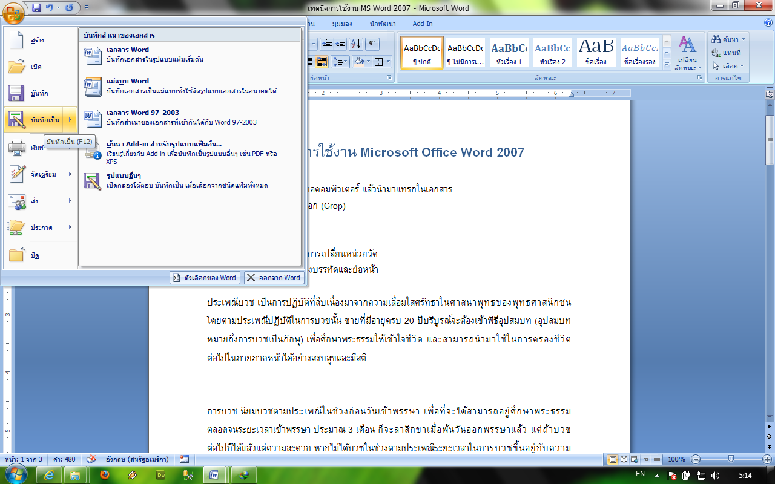

- การแสดงไม้บรรทัด และการเปลี่ยนหน่วยวัด

- การแทรกหน้าเปล่า

- การแบ่งหน้า หรือการขึ้นหน้าใหม่
นำข้อความบรรทัดนี้ไปขึ้นในหน้าใหม่
- การปรับระยะห่างระหว่างบรรทัดและย่อหน้า

ประเพณีบวช เป็นการปฏิบัติที่สืบเนื่องมาจากความเลื่อมใสศรัทธาในศาสนาพุทธของพุทธศาสนิกชนโดยตามประเพณีปฏิบัติในการบวชนั้น ชายที่มีอายุครบ 20 ปีบริบูรณ์จะต้องเข้าพิธีอุปสมบท (อุปสมบทหมายถึงการบวชเป็นภิกษุ) เพื่อศึกษาพระธรรมให้เข้าใจชีวิต และสามารถนำมาใช้ในการครองชีวิตต่อไปในภายภาคหน้าได้อย่างสงบสุขและมีสติ

การบวช นิยมบวชตามประเพณีในช่วงก่อนวันเข้าพรรษา เพื่อที่จะได้สามารถอยู่ศึกษาพระธรรมตลอดจนระยะเวลาเข้าพรรษา ประมาณ 3 เดือน ก็จะลาสิกขาเมื่อพ้นวันออกพรรษาแล้ว แต่ถ้าบวชต่อไปก็ได้แล้วแต่ความสะดวก หากไม่ได้บวชในช่วงตามประเพณีระยะเวลาในการบวชขึ้นอยู่กับความสะดวกของผู้บวชเช่นกัน โดยส่วนใหญ่จะประมาณ 15 วัน หรือ 1 เดือน

- การคัดลอก และการวาง
http://prmju.mju.ac.th/P_Fact_all_Show.aspx?Pcode=1270

ให้ทำการคัดลอกข้อความและรูปภาพจากเว็บไซต์ด้านบน แล้วนำข้อมูลที่ได้มาวางต่อท้ายข้อความนี้...... วางข้อความที่นี่ ......

- การคัดลอกรูปแบบ

รูปแบบที่ 1 : ข้อความ
รูปแบบที่ 2 : ข้อความ

- กั้นหน้า-กั้นหลัง

รวบรวมตัวอย่างเกี่ยวกับการใช้โปรแกรม Microsoft Office Word 2007 ด้านการจัดทำเอกสาร ซึ่งการใช้งานไฟล์เอกสารนี้จะให้ผู้เข้าอบรมได้ทดลองปฏิบัติงานจริง เพื่อที่จะให้ผู้เข้าอบรมได้รู้จักการนำเทคนิคต่างๆ ไปใช้งานได้จริง

รวบรวมตัวอย่างเกี่ยวกับการใช้โปรแกรม Microsoft Office Word 2007 ด้านการจัดทำเอกสาร ซึ่งการใช้งานไฟล์เอกสารนี้จะให้ผู้เข้าอบรมได้ทดลองปฏิบัติงานจริง เพื่อที่จะให้ผู้เข้าอบรมได้รู้จักการนำเทคนิคต่างๆ ไปใช้งานได้จริง
- การทำหน้ากระดาษแนวตั้งและแนวขว้างอยู่ในไฟล์เดียวกัน

- การจัดข้อมูลให้อยู่ในรูปแบบคอลัมน์

รวบรวมตัวอย่างเกี่ยวกับการใช้โปรแกรม Microsoft Office Word 2007 ด้านการจัดทำเอกสาร ซึ่งการใช้งานไฟล์เอกสารนี้จะให้ผู้เข้าอบรมได้ทดลองปฏิบัติงานจริง เพื่อที่จะให้ผู้เข้าอบรมได้รู้จักการนำเทคนิคต่างๆ ไปใช้งานได้จริง

รวบรวมตัวอย่างเกี่ยวกับการใช้โปรแกรม Microsoft Office Word 2007 ด้านการจัดทำเอกสาร ซึ่งการใช้งานไฟล์เอกสารนี้จะให้ผู้เข้าอบรมได้ทดลองปฏิบัติงานจริง เพื่อที่จะให้ผู้เข้าอบรมได้รู้จักการนำเทคนิคต่างๆ ไปใช้งานได้จริงรวบรวมตัวอย่างเกี่ยวกับการใช้โปรแกรม Microsoft Office Word 2007 ด้านการจัดทำเอกสาร ซึ่งการใช้งานไฟล์เอกสารนี้จะให้ผู้เข้าอบรมได้ทดลองปฏิบัติงานจริง เพื่อที่จะให้ผู้เข้าอบรมได้รู้จักการนำเทคนิคต่างๆ ไปใช้งานได้จริง

รวบรวมตัวอย่างเกี่ยวกับการใช้โปรแกรม Microsoft Office Word 2007 ด้านการจัดทำเอกสาร ซึ่งการใช้งานไฟล์เอกสารนี้จะให้ผู้เข้าอบรมได้ทดลองปฏิบัติงานจริง เพื่อที่จะให้ผู้เข้าอบรมได้รู้จักการนำเทคนิคต่างๆ ไปใช้งานได้จริง
- การกำหนดตำแหน่งแท็บหยุด

Left Tab จัดข้อมูลชิดซ้ายจากตำแหน่งแท็บ
Right Tab จัดข้อมูลชิดขวาจากตำแหน่งแท็บ
Center Tab จัดข้อมูลกึ่งกลางจากตำแหน่งแท็บ
Bar Tab ตีเส้นแนวตั้ง ณ ตำแหน่งแท็บ
Decimal Tab จัดตำแหน่งจุดทศนิยมให้ตรงกันจากตำแหน่ง

ลำดับที่ เที่ยวบิน ต้นทาง จังหวัด เดินทาง ถึง
1 TG271 เชียงใหม่ นครศรีธรรมราช 6.30 7.45
2 TG207 เชียงใหม่ ภูเก็ต 10.00 11.20

ลำดับที่เที่ยวบินต้นทางจังหวัดเดินทางถึง
1TG271เชียงใหม่นครศรีธรรมราช6.307.45
2TG207เชียงใหม่ภูเก็ต10.0011.20
บันทึกข้อความ
ส่วนราชการ โรงเรียนบ้านนาส่วง
ที่ พิเศษ / 2547 วันที่ 3 เดือน ธันวาคม พ.ศ. 2547
เรื่อง ขอเชิญประชุม

เรียน ครูและอาจารย์ โรงเรียนบ้านนาส่วง ทุกท่าน

ด้วย ทางโรงเรียนมีข้อราชการที่จะแจ้งให้ทราบ และปรึกษาหารือกับท่าน ดังนั้น จึงขอเรียนเชิญครูและอาจารย์ ทุกท่าน เข้าร่วมประชุมโดยพร้อมเพรียงกัน ในวันนี้ เวลา 13.30น. ณ ห้องพักครู

จึงเรียนมาเพื่อทราบและปฏิบัติ

(ลงชื่อ)…………………………………………………….
( นายพินิจ ทางทอง )
ผู้อำนวยการโรงเรียนบ้านนาส่วง

บันทึกข้อความ
ส่วนราชการ โรงเรียนบ้านนาส่วง
ที่ พิเศษ / 2547 วันที่ 3 เดือน ธันวาคม พ.ศ. 2547
เรื่อง ขอเชิญประชุม

เรียน ครูและอาจารย์ โรงเรียนบ้านนาส่วง ทุกท่าน

ด้วย ทางโรงเรียนมีข้อราชการที่จะแจ้งให้ทราบ และปรึกษาหารือกับท่าน ดังนั้น จึงขอเรียนเชิญครูและอาจารย์ ทุกท่าน เข้าร่วมประชุมโดยพร้อมเพรียงกัน ในวันนี้ เวลา 13.30น. ณ ห้องพักครู

จึงเรียนมาเพื่อทราบและปฏิบัติ.

(ลงชื่อ)…………………………………………………….
( นายพินิจ ทางทอง )
ผู้อำนวยการโรงเรียนบ้านนาส่วง

- การใส่ลำดับตัวเลข

1. วัตถุประสงค์ของโครงการ
1.1 เพื่อสร้างและออกแบบระบบพาณิชย์อิเล็กทรอนิกส์ (E-Commerce) ภาพศิลปะ ของบริษัท AKA Traders
1.2 เพื่อจัดสร้างเว็บไซต์ประชาสัมพันธ์งานศิลปะผ่านเครือข่ายอินเตอร์เน็ต

2 ประโยชน์ที่คาดว่าจะได้รับ
2.1 ได้ระบบพาณิชย์อิเล็กทรอนิกส์ ภาพศิลปะ ของบริษัท AKA Traders
2.2 ได้เว็บไซต์ที่ช่วยประชาสัมพันธ์งานศิลปะ ของบริษัท AKA Traders ให้ได้เป็นที่รู้จัก

3 ขั้นตอนและวิธีดำเนินงาน
3.1 ขั้นตอนและวิธีการในการเก็บข้อมูล
3.1.1 ศึกษาข้อมูลของระบบงานพาณิชย์อิเล็กทรอนิกส์ จากเอกสารและงานวิจัยที่เกี่ยวข้อง
3.1.2 ศึกษาดูตัวอย่างระบบงานพาณิชย์อิเล็กทรอนิกส์ จากเว็บไซต์ที่ประสบความสำเร็จ
3.2 ขั้นตอนและวิธีในการวิเคราะห์ระบบงาน
3.2.1 เข้าใจปัญหา (Problem Recognition) คือ ศึกษาระบบงานการขายสินค้าจากบริษัท AKA Traders เพื่อทราบถึงความต้องการและรวบรวมข้อมูล
3.2.2 ศึกษาความเป็นไปได้ (Feasibility Study) ศึกษาความเป็นไปได้ของระบบพาณิชย์อิเล็กทรอนิกส์บริษัท AKA Traders
- การจัดรูปแบบตาราง

IT FAIR’2012 | 24/8/06 | 23/8/06 | 24/8/06 | 25/8/06 | 26/8/06 | 23/8/06 | 24/8/06 | 25/8/06 | 26/8/06 | TOTAL
WINDOW 98 | 165 | 520 | 165 | 200 | 886 | 520 | 165 | 200 | 886 | 1771
ACCESS 97 | 130 | 120 | 130 | 115 | 120 | 120 | 130 | 115 | 120 | 485
HTML | 119 | 110 | 119 | 123 | 115 | 110 | 119 | 123 | 115 | 467
AutoCAD | 210 | 200 | 210 | 215 | 225 | 200 | 210 | 215 | 225 | 850

IT FAIR’2012 | 24/8/06 | 23/8/06 | 24/8/06 | 25/8/06 | 26/8/06 | 23/8/06 | 24/8/06 | 25/8/06 | 26/8/06 | TOTAL
WINDOW 98 | 165 | 520 | 165 | 200 | 886 | 520 | 165 | 200 | 886 | 1771
ACCESS 97 | 130 | 120 | 130 | 115 | 120 | 120 | 130 | 115 | 120 | 485
HTML | 119 | 110 | 119 | 123 | 115 | 110 | 119 | 123 | 115 | 467
AutoCAD | 210 | 200 | 210 | 215 | 225 | 200 | 210 | 215 | 225 | 850

- การแทรกรูปภาพ

พ.ศ. ๒๕๒๕ เปลี่ยนชื่อจากสถาบันเทคโนโลยีการเกษตร เป็น "สถาบันเทคโนโลยีการเกษตรแม่โจ้" ตามประกาศในพระราชกิจจานุเบกษาฉบับพิเศษ หน้า 4 เล่ม 99 ตอนที่ 15 ราชกิจจานุเบกษา 3 กุมภาพันธ์ 2525 เหตุผลในการประกาศใช้พระราชบัญญัตินี้คือ เนื่องจาก วิทยาลัยเกษตรกรรม เชียงใหม่ หรือเรียกอีกอย่างหนึ่งว่า วิทยาลัยเกษตรกรรมเชียงใหม่ หรือเรียกอีกอย่างหนึ่งว่า วิทยาลัยเกษตรกรรมแม่โจ้ เป็นที่รู้จักของคนทั่วไป ทั้งประเทศ เนื่องจากมีนักศึกษาที่มาจากทุกภาคของประเทศได้เข้าไปศึกษา ณ สถาบันนี้ แต่เมื่อวิทยาลัยเกษตรกรรมเชียงใหม่ ได้ยกฐานะขึ้นเป็น" สถาบันเทคโนโลยีการเกษตร " นามนี้จึงไม่เป็นที่รู้จักของคนทั่วไป จึงจำเป็นต้องตราพระราชบัญญัติฉบับนี้ขึ้น

- การแทรกรูปร่างพิเศษ

- การแทรก Smart Art

- สร้างความคิดเห็น

รวบรวมตัวอย่างเกี่ยวกับการใช้โปรแกรม Microsoft Excel 2007 ด้านการจัดทำเอกสาร ซึ่งการใช้งานไฟล์เอกสารนี้จะให้ผู้เข้าอบรมได้ทดลองปฏิบัติงานจริง เพื่อที่จะให้ผู้เข้าอบรมได้รู้จักการนำเทคนิคต่างๆ ไปใช้งานได้จริง

- การค้นหาและแทนที่ข้อความในเอกสาร

รวบรวมตัวอย่างเกี่ยวกับการใช้โปรแกรม Microsoft Excel 2007 ด้านการจัดทำเอกสาร ซึ่งการใช้งานไฟล์เอกสารนี้จะให้ผู้เข้าอบรมได้ทดลองปฏิบัติงานจริง เพื่อที่จะให้ผู้เข้าอบรมได้รู้จักการนำเทคนิคต่างๆ ไปใช้งานได้จริง

- การตรวจและแก้ไขคำสะกด (Spelling Check)

เพื่อความสะดวกเรามักนิยมใช้ Word ตรวจสอบตัวสะกดในขณะที่เราพิมพ์ข้อความไปพร้อมๆ กัน เมื่อเราพิมพ์ผิดหรือพิมพ์คำที่ไม่มีในพจนานุกรม จะปรากฏเส้นสีแดงขีดเส้นใต้คำนั้น ทำให้สามารถแก้ไขคำนั้นได้อย่างทันท่วงที โดยมีวิธีที่เราสามารถแทนคำที่พิมพ์ผิดด้วยคำที่ถูกต้องได้อย่างรวดเร็ว

ตัวอย่าง
My nam is Mr. Arthit

- การตรวจสอบไวยากรณ์ (Grammar)

การตรวจสอบไวยากรณ์นั้นคล้ายกับการตรวจสอบตัวสะกด คือ จะปรากฏเส้นสีเขียวที่ใต้ข้อความที่ตรวจสอบว่าผิดไวยากรณ์ ซึ่งมีกับข้อความเฉพาะภาษาอังกฤษเท่านั้น

ตัวอย่าง
I would prefers to spend weekends at home rather than go out somewhere.

- การใส่ข้อความในหัวกระดาษ (Header) และท้ายกระดาษ (Footer)

ในเอกสารที่เป็นหัวจดหมายหรือคู่มือ เราจะเห็นข้อความที่เป็นชื่อบท ลำดับ วันที่ หรือโลโก้ที่เป็นสัญลักษณ์ของบริษัท ปรากฏที่หัวกระดาษท้ายกระดาษทุกหน้า ซึ่งใน WORD เราสามารถกำหนดหัวกระดาษ (Header) และท้ายกระดาษ (Footer) ได้ง่าย นอกจากนั้นยังกำหนดรูปแบบการแสดงหัวกระดาษและท้ายกระดาษได้ตามต้องการ เช่น กำหนดให้ปรากฏเฉพาะหน้าแรกของเอกสาร หรือปรากฏในหน้าคู่หรือหน้าคี่ เป็นต้น

ตัวอย่างเช่น
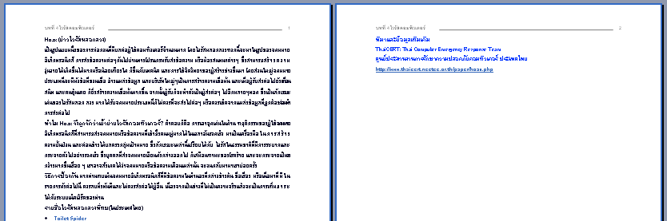

- การใส่เชิงอรรถ (Footnote)

เชิงอรรถหรือคำอธิบายเพิ่มเติมเกี่ยวกับศัพท์ หรือข้อความที่มักปรากฏอยู่ด้านล่างของหนังสือนั้น

- การกำหนด Bookmark

เราสามารถกำหนดให้คำๆ หนึ่งในเอกสารเป็น Bookmark หรือเป็นที่คั่นหนังสือสำหรับนำมาอ้างอิงได้ เช่น การทำดัชนี การทำอ้างอิงไขว้ (Cross reference) โดยข้อความนี้จะถูกนำไปเก็บในรายการของ Bookmark และเมื่อใดที่เราเรียกข้อความนี้จากรายการ ก็จะเป็นการกระโดดไปยังคำนั้นไปเอกสารทันที

- การแทรกสมการ

- สร้าง Link เชื่อมโยงข้อมูลและยกเลิกการเชื่อมโยงข้อมูล

เราสามารถสร้าง Link หรือจุดเชื่อมโยง Word กับข้อมูลในเอกสารอื่น หรือเว็บไซต์บนเครือข่ายอินเทอร์เน็ตได้ ตัวอย่างเช่นเชื่อมโยงไปยังเว็บไซด์ของมหาวิทยาลัยแม่โจ้คือ www.mju.ac.th

ตัวอย่าง
มหาวิทยาลัยแม่โจ้ ตั้งอยู่เลขที่ 63 หมู่ 4 ต.หนองหาร อ.สันทราย จ.เชียงใหม่ 50290

